ООО «Форвард-АВТО»
618900, Лысьва, ул. Багратиона 1
Тел. (34249) 62510, 66326

ПРАЙС – ЛИСТ
01 апреля 2008 г.
Модель ВАЗ |  | Цвет | КПП | Двига-тель | Цена
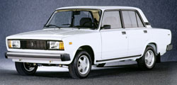  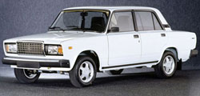  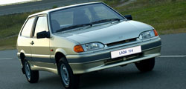  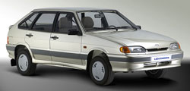  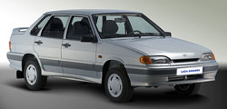  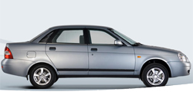  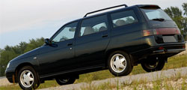  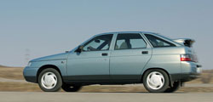  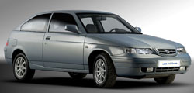  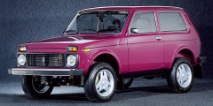  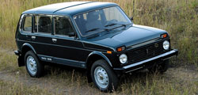 | 21053 (инжек.) | Романс, наутилус, атлантика | 5 | 1500 | 146 000
 | 21074 (инжек.) | Романс, атлантика | 5 | 1600 | 158 000
 | 21134 | Кварц,снежная королева | 5 | 1600 | 220 000
 | 21134 ЛЮКС |  | 5 | 1600 | 224 000
 | 21144 | снежная королева, кварц | 5 | 1600 | 228 000
 | ЛЮКС  21144 | снежная королева,, кварц | 5 | 1600 | 233 000
 | 21154 | снежная королева, сочи, кварц,  невада | 5 | 1600 | 235 000
 | ЛЮКС  21154 | снежная королева, сочи, кварц | 5 | 1600 | 240 000
 | Лада Приора | Снежная королева, сочи, кварц, млечный путь,  с АBS | 5 | 1600 | 290 000  298 000
 | 21112 |  | 5 | 1600 | 270 000
 | 21112  ЛЮКС | нежная королева | 5 | 1600 | 278 000
 | 21114 | Снежная королева, кварц  ГУР | 5 | 1600 | 282 000
 | 21114  ЛЮКС | ГУР | 5 | 1600 | 290 000
 | 21121 | ГУР | 5 | 1600 | 269 000
 | 21123 | _ГУР | 5 | 1600 | 289 000
 | 21124 | сочи, кварц, нефертити  ГУР | 5 | 1600 | 273 000
 | 21124  ЛЮКС | Снежная королева, млечный путь  Цунами, кварц  ГУР | 5 | 1600 | 281 000
 | 21214 | ГУР | 5 | 1700 | 290 000
 | 2131 (инжект.) | ГУР | 5 | 1700 | 320 000
 | ВАЗ 11183  «Калина»  ВАЗ 11193  «Калина» | Слива, калина,аспарагус  Мускат,калина,слива  Ярко белый, яшма | 5  5 | 1600  1600 | 252 000  253 000
 | ВИС 2345-12 | Ярко белый | 5 |  | 225 000
 | ВИС 2347 |  | 5 |  | 265 000
 | ВИС 23461-12 |  | 5 |  | 325 000

